Fecha: 08 de noviembre de 2013

Boletín de prensa Nº 873

PASTO, EJEMPLO NACIONAL EN PRESUPUESTO PARTICIPATIVO

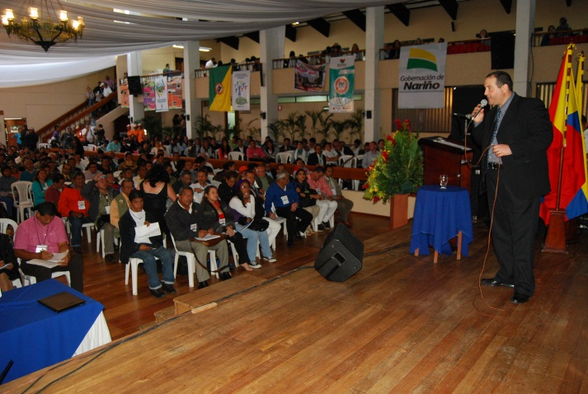

Delegaciones de 21 departamentos de Colombia participaron de las ocho mesas temáticas distribuidas por la Secretaría de Desarrollo Comunitario en avance del segundo día del VI Encuentro Nacional de Planeación Local y Presupuesto Participativo.

Los asistentes concluyeron acerca de los modelos de seguimiento, evaluación y ejecución de proyectos en presupuesto participativo (PP); articulación de PP con planes de desarrollo a escala territorial; presupuesto participativo sensible al género; megaproyectos, descentralización, planeación y reordenamiento del territorio; red nacional y nodos de planeación local; paz, negociación del conflicto y papel de los entes territoriales; ruralidad y presupuesto participativo y presupuestos con niños, niñas y jóvenes.

Los representantes de la Red Nacional (Alcaldías de Bogotá, Medellín, Barrancabermeja, Ibagué, Pereira y Gobernaciones de Risaralda y Antioquia, Diócesis de Barrancabermeja, Municipio de Dosquebradas, Universidad Tecnológica de Pereira y la Red de Universidades Públicas AVANZA) manifestaron que el evento organizado por Pasto sirve de ejemplo para que otras ciudades puedan fortalecer en el proceso de presupuesto participativo.

En La jornada también se realizaron tres conferencias que estuvieron a cargo de expertos en el tema como Gustavo Daniel Di Paolo de Argentina, el exgobernador de Nariño, Antonio Navarro Wolff y Oscar Sánchez, Secretario de Educación de Bogotá, para ellos, este tipo de encuentros permite que la ciudadanía pueda deliberar, sugerir y reconocer la destinación presupuestal de cada ciudad y región.

Contacto: Secretaria de Desarrollo Comunitario, Patricia Narváez Moreno. Celular: 3014068285
DESIGNADO NUEVO COMANDANTE DE POLICÍA NARIÑO

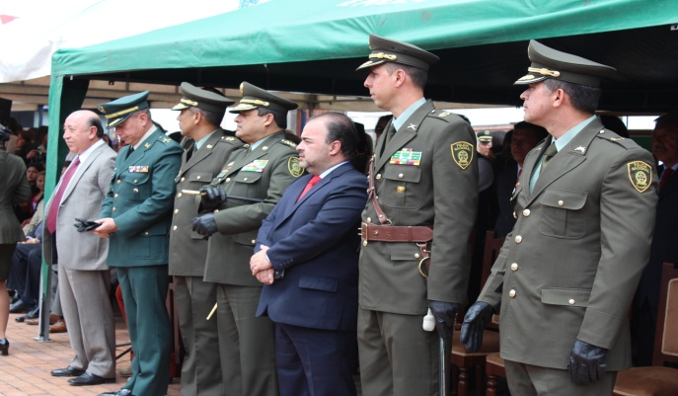

El Secretario de Gobierno del Municipio, Gustavo Núñez Guerrero estuvo presente en el acto de transmisión de mando donde fue designado como nuevo Comandante de Policía Nariño el Teniente Coronel, Javier José Pérez Watts, quien recibió el cargo por parte del saliente Coronel Fabio Jesús Lizcano Montes. El evento se llevó a cabo en la Plaza de Nariño.

En sus declaraciones a los medios de comunicación, el nuevo Comandante manifestó que trabajará con la Administración Local en el fortalecimiento de la seguridad, y una de las acciones prioritarias será la creación de la Policía Metropolitana para el mes de diciembre con la llegada de 500 agentes.

El Secretario de Gobierno, Gustavo Núñez Guerrero, informó que la Policía Metropolitana funcionará temporalmente en las antiguas instalaciones del Colegio San Juan de Pasto, ubicado en el sector de Torobajo, donde se atenderán todos los requerimientos en temas de seguridad para los diferentes sectores del Municipio. Para la inauguración se contará con la presencia del mandatario de los colombianos, Juan Manuel Santos Calderón.

Contacto: Secretario de Gobierno, Gustavo Núñez Guerrero. Celular: 3206886274

ENTREGAN PARQUE EN ARNULFO GUERRERO Y POLIDEPORTIVO EN ALAMEDA II

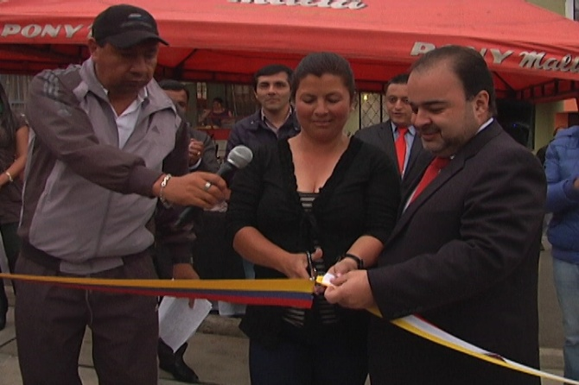

Después de años de espera por parte de los habitantes de Arnulfo Guerrero en la comuna 3 para la construcción de un parque con su respectiva zona deportiva y recreativa, los ciudadanos de este sector hoy ven hecha realidad esta obra, luego que el alcalde, Harold Guerrero López a través de la Secretaría de Infraestructura destinara $ 74 millones de pesos para el proyecto.

La entrega del parque fue oficializada por el Secretario de Gobierno, Gustavo Núñez Guerrero quien precisó que este proyecto contempló la adecuación y mejoramiento de una zona deportiva y recreativa de 1.600 metros cuadrados, donde se construyó un parque con senderos, cubierta en policarbonato y zonas verdes. El funcionario invitó a la comunidad a cuidar estos espacios que son construidos para la sana recreación y el aprovechamiento del tiempo libre.
Así mismo, la Primera Dama del Municipio, Patricia Mazuera Del Hierro en compañía del secretario de Infraestructura, Jhon Freddy Burbano Pantoja hizo entrega en el barrio la Alameda II, la adecuación y mejoramiento de la zona deportiva y recreativa con una inversión de $58 millones de pesos.

La lideresa del sector de Alameda II, Leonor Enríquez precisó que estos escenarios son importantes para mejorar la convivencia de niños, niñas, jóvenes y adultos y agradeció a la administración local por los recursos asignados para este tipo de proyectos en su sector.

Contacto: Secretario de Infraestructura, Jhon Fredy Burbano Pantoja. Celular: 3166901835

PROMOCIONAN A PASTO ENTRE DELEGACIONES DE VI ENCUENTRO DE PRESUPUESTO PARTICIPATIVO

Los participantes del VI Encuentro de Planeación Local y Presupuesto Participativo, que se cumple en Pasto, disfrutarán de un recorrido turístico por el Municipio y otros lugares de Nariño, el objetivo es promocionar la región entre las 19 delegaciones de todo el país. La subsecretaria de Turismo, Adriana Solarte López, indicó que este sábado 9 de noviembre, los grupos asociativos de los distintos corregimientos serán los encargados de exponer ante los más de 800 visitantes, la cultura, gastronomía y sitios representativos del Municipio.

El recorrido comprende visitas en el centro de la ciudad, desplazamientos hacia El Encano, Cabrera, San Fernando y La Laguna. La funcionaria destacó que en este propósito se trabaja conjuntamente con las Secretarías de Cultura, Desarrollo Comunitario y Corpocarnaval para presentar a Pasto como un destino turístico del orden nacional.

Contacto: Subsecretaria de Turismo, Adriana Solarte López. Celular: 3006749825

JORNADA AMBIENTAL EN LA CIUDADELA DE LA PAZ Y ARNULFO GUERRERO

La Secretaría de Gestión Ambiental, realizó diferentes jornadas ambientales en la Institución Educativa Ciudadela de la Paz y en el sector de Arnulfo Guerrero. Personal de la dependencia ambiental y la comunidad educativa entre padres, profesores y alumnos adecuaron las diferentes zonas verdes dentro y fuera de La Ciudadela de la Paz. Además se adecuó los jardines del nuevo parque Arnulfo Guerrero con más de 1.500 plantas y árboles ornamentales para ser entregado a la comunidad.

Por su parte el Grupo de Gestores Ambientales del establecimiento educativo junto con el personal de Educación Ambiental de la Alcaldía, sensibilizaron puerta a puerta los barrios vecinos sobre el cuidado y mantenimiento de las zonas verdes, así como también dieron a conocer el Comparendo Ambiental Decreto 0039 del 2010, por medio del cual se sanciona a los infractores que hagan uso inadecuado de disposición de basuras, escombros, agua, y manejo de mascotas entre otros.

Contacto: Secretaria de Gestión Ambiental, Miriam Herrera Romo. Celular: 3117146594

PRESENTAN CANDIDATAS AL REINADO DEL ADULTO MAYOR

Con una ceremonia se cumplió la presentación de las candidatas al reinado del Adulto Mayor, evento organizado por la Administración Municipal y Pasto Deporte. Al acto asistió la Gestora Social, Patricia Mazuera Del Hierro; la directora del instituto deportivo, Claudia Marcela Cano; el coordinador del programa del Adulto Mayor, Nairo Oliva y medios de comunicación.

En el programa, las representantes de las comunas y corregimientos hicieron su presentación y una muestra de pasarela. “Soy de la comuna 11, esto es un sueño para mí y me recuerda a mi infancia, hacer esto a los 70 años es un sueño. El grupo artemisa me eligió y les dije que sí y estoy alegre por estar en este programa y representar a mis compañeras”, manifestó Clemencia Narváez.

“Están participando 21 candidatas que representan las comunas y corregimientos. El objetivo es enaltecer y resaltar a la mujer del adulto mayor. Hemos integrado este grupo que vienen trabajando hace un tiempo con ensayos. Queremos que entiendan la importancia que tienen para nosotros”, puntualizó la directora de Pasto Deporte, Claudia Marcela Cano.

El próximo 16 de noviembre en las instalaciones del teatro de la Institución Educativa Ciudad de Pasto se cumplirá el Reinado del Adulto Mayor. La candidata escogida tendrá una representación especial en el Carnaval de Negros y Blancos 2014.

Contacto: Directora Pasto Deporte, Claudia Cano. Celular: 3117004429

CUERPO DE BOMBEROS DE PASTO CELEBRA 58 AÑOS DE SERVICIO

Este sábado 09 de noviembre el Cuerpo de Bomberos Voluntarios de Pasto conmemora sus 58 años de fundación y servicio a la comunidad. En la actualidad el Cuerpo de Bomberos de Pasto es catalogado como uno de los mejores del país y de reconocimiento a nivel internacional de ahí, que haya sido llamado a apoyar la atención de emergencias y rescate a través del grupo Usar en Ecuador, Perú y recientemente en la ciudad de Medellín en donde cumplió una labor relevante para el rescate de las víctimas atrapadas tras el desplome del edificio Espace.

La entidad que presta atención las 24 horas del día, se ha fortalecido a través de la capacitación de su personal y la adquisición de maquinaria, así como también en la consolidación de nuevas estaciones en el barrio Lorenzo, el Éxito de la Panamericana y el corregimiento del Encano, con el fin de garantizar el cubrimiento y atención oportuna al llamado de emergencia de los ciudadanos.
El acto de celebración de los 58 años de servicio institucional está previsto desarrollarse el próximo viernes 15 de noviembre a las 9:00 de la mañana en la sede central ubicada en la Avenida Colombia.

Contacto: Comandante Bomberos Voluntarios Pasto, Charles Benavides. Celular: 3163604284

RECOLECCIÓN DE BASURAS BARRIO EL ROSARIO

La Empresa Metropolitana de Aseo S.A E.S.P, informa a los habitantes del barrio El Rosario, que continua prestando el servicio de recolección de residuos los días martes, jueves y sábado, entre las 7:00 y las 8:30 de la mañana. En toda la ciudad, Emas Pasto recoge los residuos puerta a puerta y atiende las áreas peatonales de igual forma, por lo cual solicita a los residentes de éste y todos los sectores residenciales abstenerse de sacar sus residuos a esquinas, parques y zonas verdes para evitar una mala imagen y la contaminación ambiental que diariamente se produce.

Contacto: Jefe Oficina Comunicaciones EMAS, Catalina Bucheli. Celular: 3007791661 3176592189

Pasto Transformación Productiva

María Paula Chavarriaga Rosero

Jefe Oficina de Comunicación Social
Alcaldía de Pasto

